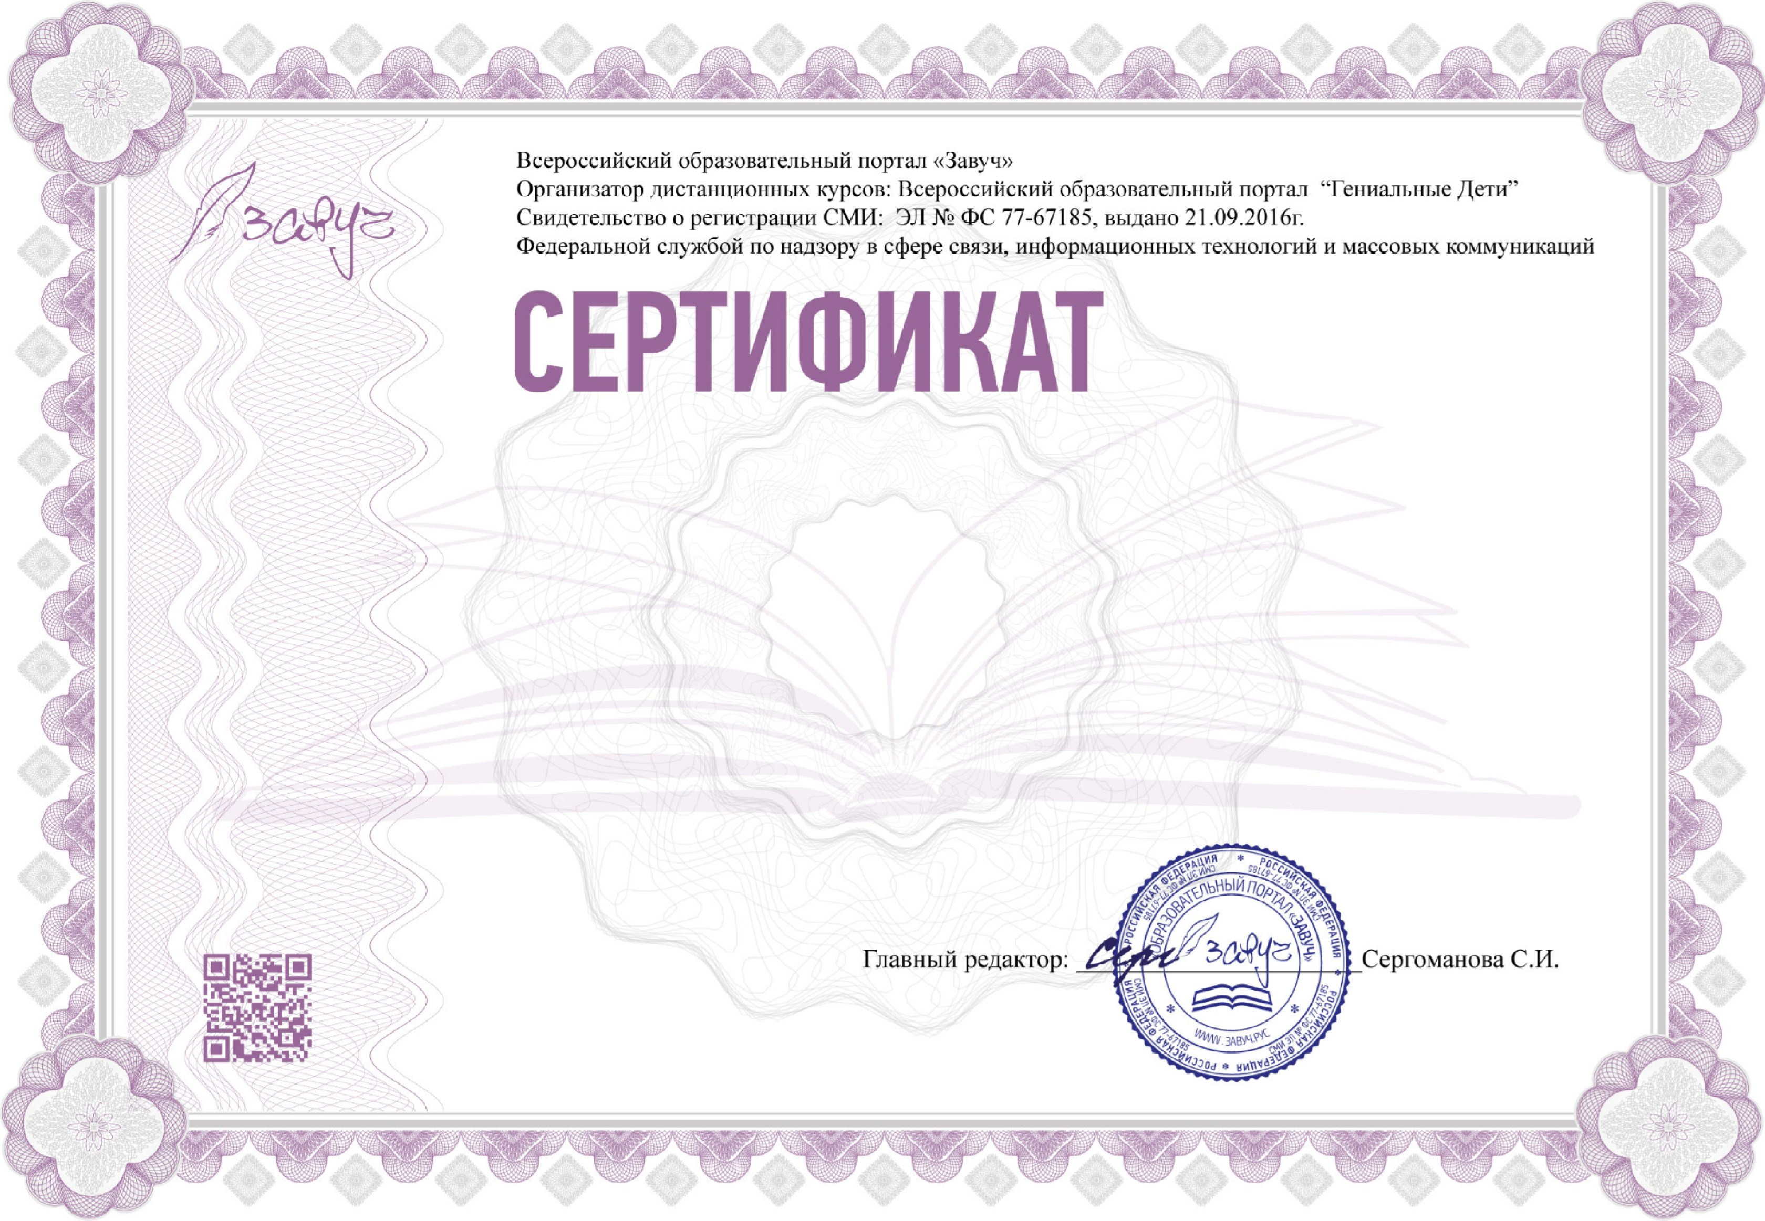
Серия: ДО №0594-683718 от 1 июля 2020 года.
Настоящим сертификатом подтверждается, что
воспитатель
МАДОУ детский сад №39 ОСП1
Квашнина Надежда Николаевна
прошел(ла) дистанционное обучение по курсу:
Развивающие игры и занятия для детей старшего дошкольного возраста
(
в объеме 46 часов
)

